1.- Realizar un programa que resuelva el ejercicio 3.2.1.14 del curso Python Essentials
de Cisco (el de la piràmide); pero, además del número de capas en función de los
bloques disponibles, calculará también el número de bloques sobrantes.
Nota: entregar el archivo .py con el código, y un .pdf con:
• Captura del código
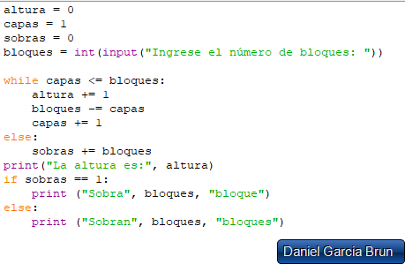
• Captura de la ejecución para los sample inputs del número de bloques
propuestos, es decir: 6, 20, 100, 1000 y 2.
